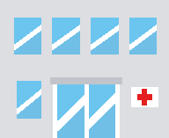
☆おいしゃさんに はなしてみましょう。

どうしましたか。

いつからですか。

からです。
それでは みましょう。
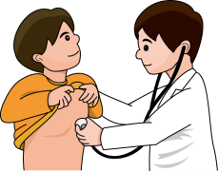

かぜですね。 くすりを のんでください。

おだいじに。


